**ΤΑ ΤΕΙΧΗ ΚΑΙ Ο ΣΤΡΑΤΟΣ ΤΗΣ ΒΑΣΙΛΕΥΟΥΣΑΣ**

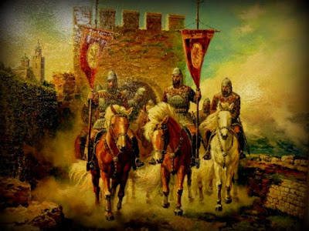

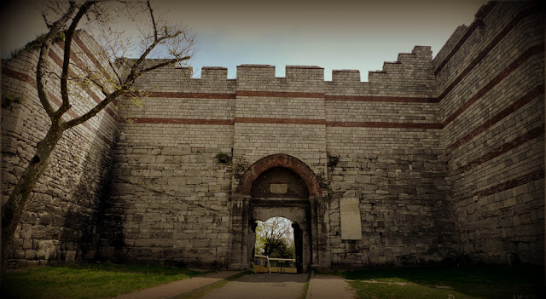

Δεῖτε τό **βίντεο** για τα τείχη της Βασιλεύουσας:

**ΚΩΝΣΤΑΝΤΙΝΟΥΠΟΛΗ Η ΠΟΛΗ ΤΩΝ ΤΕΙΧΩΝ**

<https://www.youtube.com/watch?v=MNMoi5Af1SY&feature=emb_logo>

**ΤΑ ΘΕΟΔΟΣΙΑΝΑ ΤΕΙΧΗ:**

<https://www.youtube.com/watch?v=tznM5DOYmM0>

 (μπορείτε να τα ενσωματώσετε στην παρουσίασή σας, αν θέλετε)

**Εργασία ομάδας**

**1.** **Η αποστολή σας είναι να φτιάξετε ένα μάθημα για τα τείχη και τον στρατό της Κωνσταντινούπολης** **αλλά και των κατακτητών** **με τη χρήση του εργαλείου** [**Course Presentation**](https://content.e-me.edu.gr/wp-admin/admin.php?page=h5p_new)**ή του εργαλείου** [**Ιnteractive book**](https://content.e-me.edu.gr/wp-admin/admin.php?page=h5p_new) **στην εκπαιδευτική πλατφόρμα e me.**

**2.** Βρείτε **πληροφορίες, εικόνες ή βίντεο**

για τα **τείχη της Κωνσταντινούπολης**:

* **χερσαία,**
* **θαλάσσια**

για τον **βυζαντινό στρατό**

* ***πεζικό,***
* ***ιππικό,***
* ***πανοπλίες,***
* ***υπόδηση,***
* ***εξάρτυση,***
* ***όπλα,***
* ***υγρό πυρ,***
* ***πολεμικές τακτικές,***
* ***τίτλοι – τουρμάρχης, κατεπάνω, κατάφρακτοι*** *κλπ*

και για τα **τούρκικα όπλα και τον στρατό** (κυρίως δείτε τα κανόνια)

**4.** Μπορείτε να χρησιμοποιήσετε τα ακόλουθα **βοηθητικά links**:

[πολεμικές τακτικές](https://el.wikipedia.org/wiki/%CE%92%CF%85%CE%B6%CE%B1%CE%BD%CF%84%CE%B9%CE%BD%CE%AD%CF%82_%CF%80%CE%BF%CE%BB%CE%B5%CE%BC%CE%B9%CE%BA%CE%AD%CF%82_%CF%84%CE%B1%CE%BA%CF%84%CE%B9%CE%BA%CE%AD%CF%82)

[πεζικό και ιππικό](https://eclass31.weebly.com/betaupsilonzetaalphanutauiotanu972-piepsilonzetaiotakappa972--iotapipiiotakappa972.html)

[Ο στρατός των Βυζαντινών](https://medievalswordmanship.wordpress.com/2013/05/23/%CE%B9%CF%83%CF%84%CE%BF%CF%81%CE%B9%CE%B1-%CF%84%CE%BF%CF%85-%CE%B5%CE%BB%CE%BB%CE%B7%CE%BD%CE%B9%CE%BA%CE%BF%CF%85-%CF%83%CF%84%CF%81%CE%B1%CF%84%CE%BF%CF%85-%CE%BF-%CF%83%CF%84%CF%81%CE%B1%CF%84/)

[Βυζαντινή πανοπλία](https://regia.org/research/warfare/lamellar.htm)

[Φωτογραφίες](https://gr.pinterest.com/gmar6396/%CE%B2%CF%85%CE%B6%CE%B1%CE%BD%CF%84%CE%B9%CE%BD%CE%BF%CF%83-%CF%83%CF%84%CF%81%CE%B1%CF%84%CE%BF%CF%83-%CE%BA%CE%B1%CE%B9-%CF%83%CF%84%CE%BF%CE%BB%CE%BF%CF%83/)

**Τip**: **Πώς να οργανωθείτε για να μη χαθεί πολύτιμος χρόνος:**

1. Κάθε μέλος της ομάδας αναλαμβάνει να βρει πληροφορίες και φωτογραφίες για **ένα θέμα:** π.χ. χερσαία τείχη, θαλάσσια τείχη, υγρό πυρ, πεζικό, κατάφρακτοι, όπλα, κλπ.
2. Ένας μαθητής αναλαμβάνει να πάει στην **πλατφόρμα e me** για να δημιουργήσει την παρουσίαση. Πατάει τον σύνδεσμο [**Course Presentation**](https://content.e-me.edu.gr/wp-admin/admin.php?page=h5p_new) και βλέπει το “**παράδειγμα**” για να καταλάβει πώς λειτουργεί το συγκεκριμένο αντικείμενο του e me content.
3. Mετά ξεκινά τη δημιουργία της παρουσίασης προσθέτοντας **φωτογραφίες, βίντεο** και **κείμενα.**
4. Η ομάδα τον υποστηρίζει. Κάθε μέλος της ομάδας του υπαγορεύει τι θα γράψει, του **στέλνει στο chat το κείμενο** που έχει βρει για να το αντιγράψει και να το επικολλήσει και επίσης **ανεβάζει φωτογραφίες εδώ στο ομαδοσυνεργατικό έγγραφο**. Από εδώ ο μαθητής που φτιάχνει το “αντικείμενο” στο e me content κατεβάζει τις φωτογραφίες στον υπολογιστή του για να τις ανεβάσει μετά στο course presentation που δημιουργεί. Είναι αυτονόητο πως αυτός που αναλαμβάνει να δημιουργήσει την παρουσίασή σας στην πλατφόρμα e me θα χρησιμοποιήσει **υπολογιστή και όχι κινητό τηλέφωνο**.

**ΚΑΛΗ ΕΠΙΤΥΧΙΑ!**

**Φωτογραφικό παράρτημα**

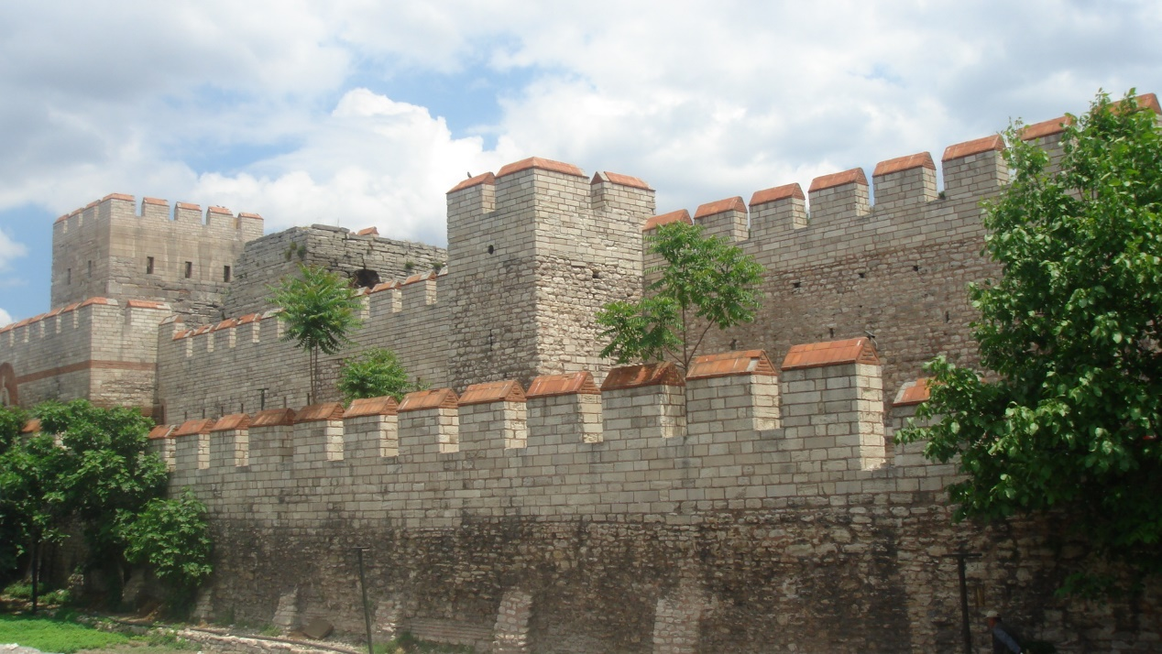

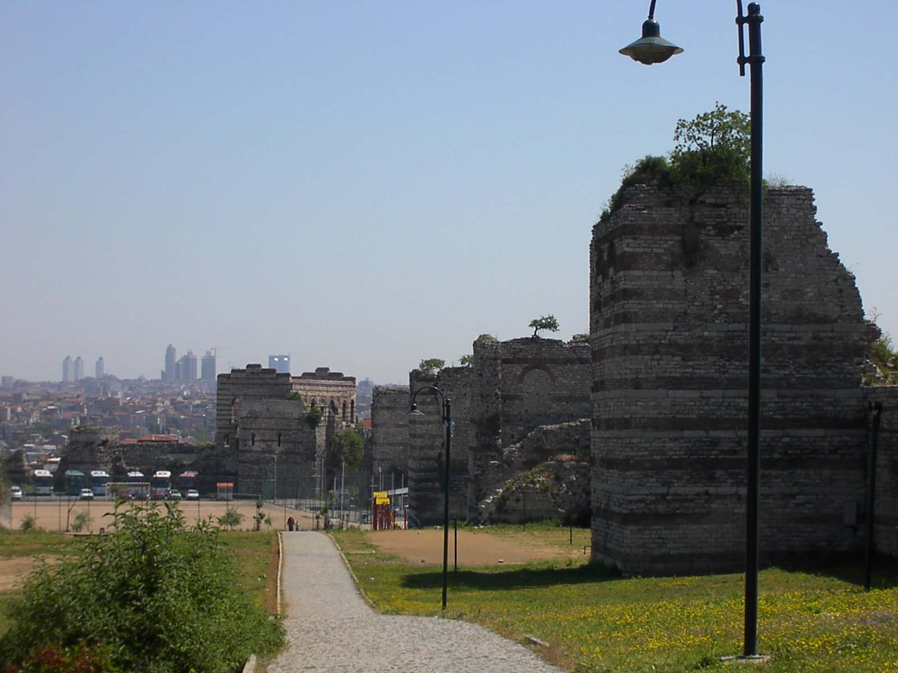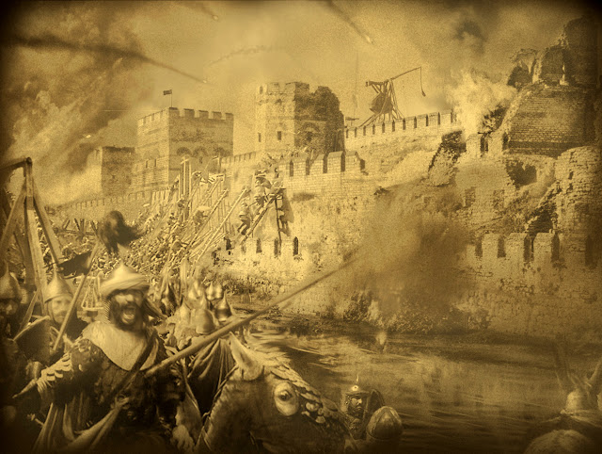

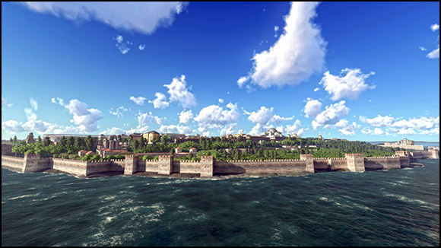Θαλάσσια τείχη

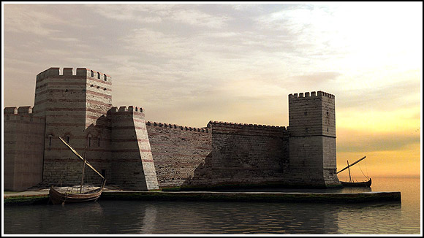

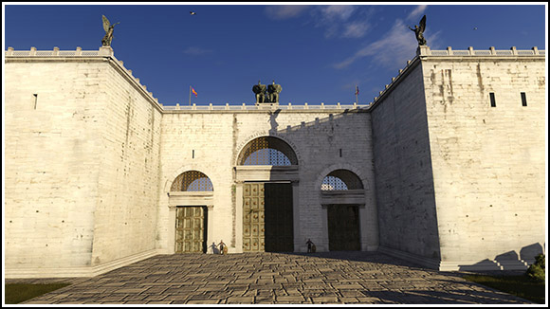

Χρυσή Πύλη

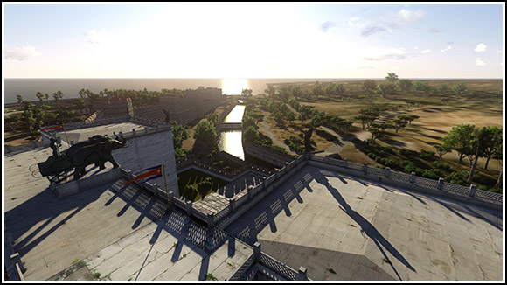

Χρυσή Πύλη

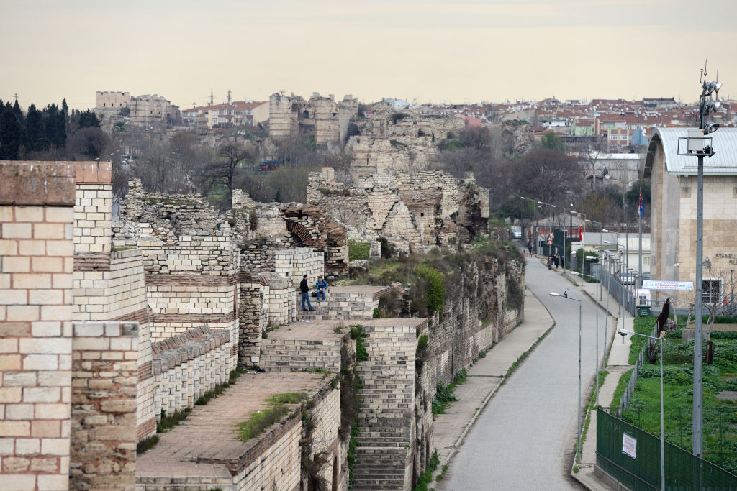

Τα τείχη σήμερα

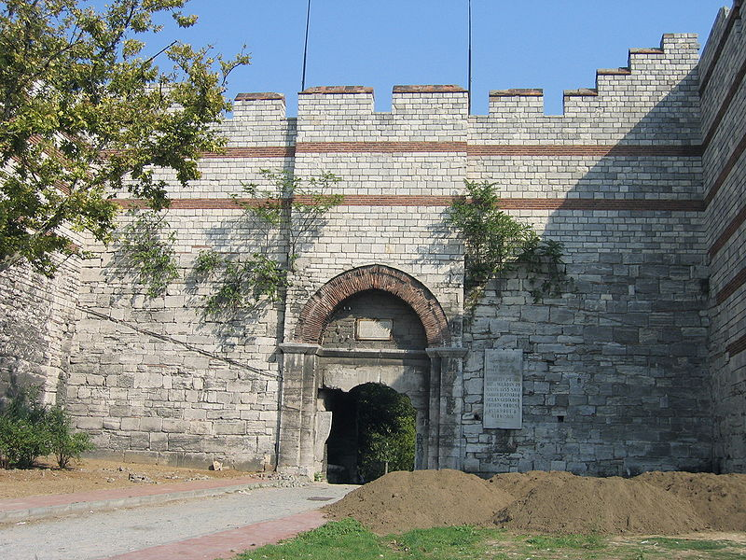

Χαρσία πύλη (από εκεί μπήκε ο Μωάμεθ)

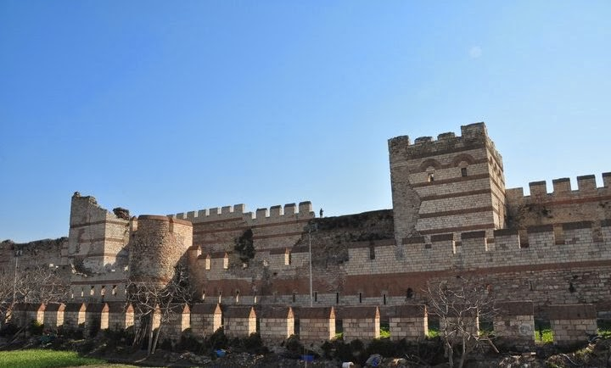

Θεοδοσιανά τείχη

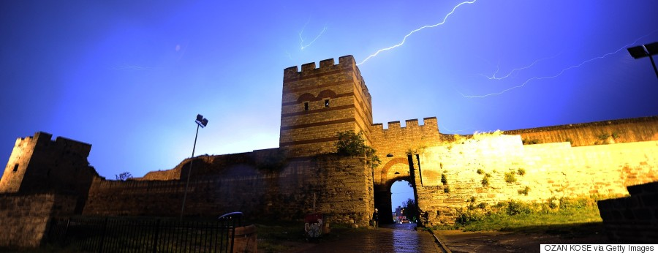

Πύλη του Ρωμανού σήμερα

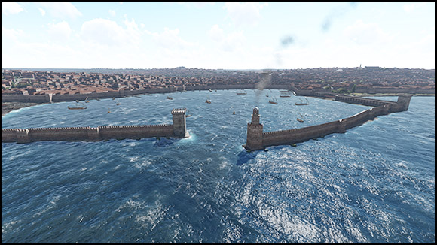

Λιμάνι Θεοδοσίου

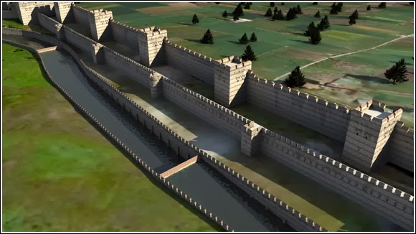

Χερσαία (Θεοδοσιανά) τείχη

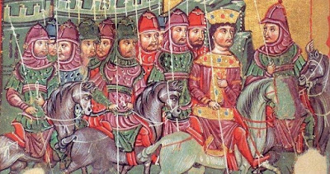

Βυζαντινό ιππικό

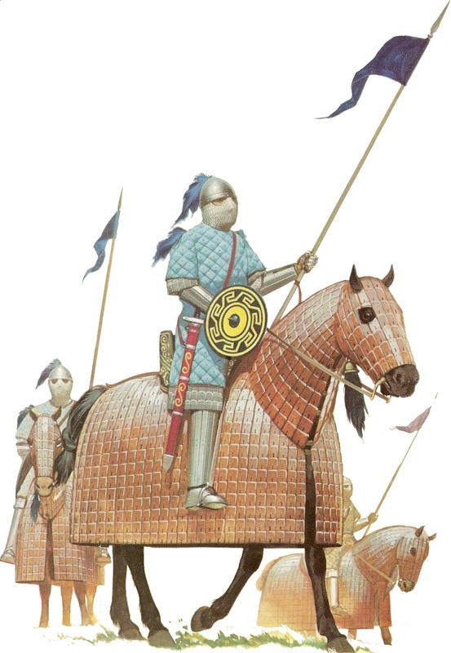

Κατάφρακτοι

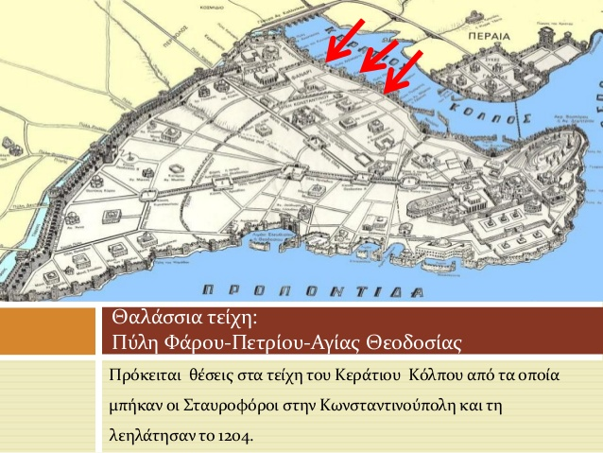

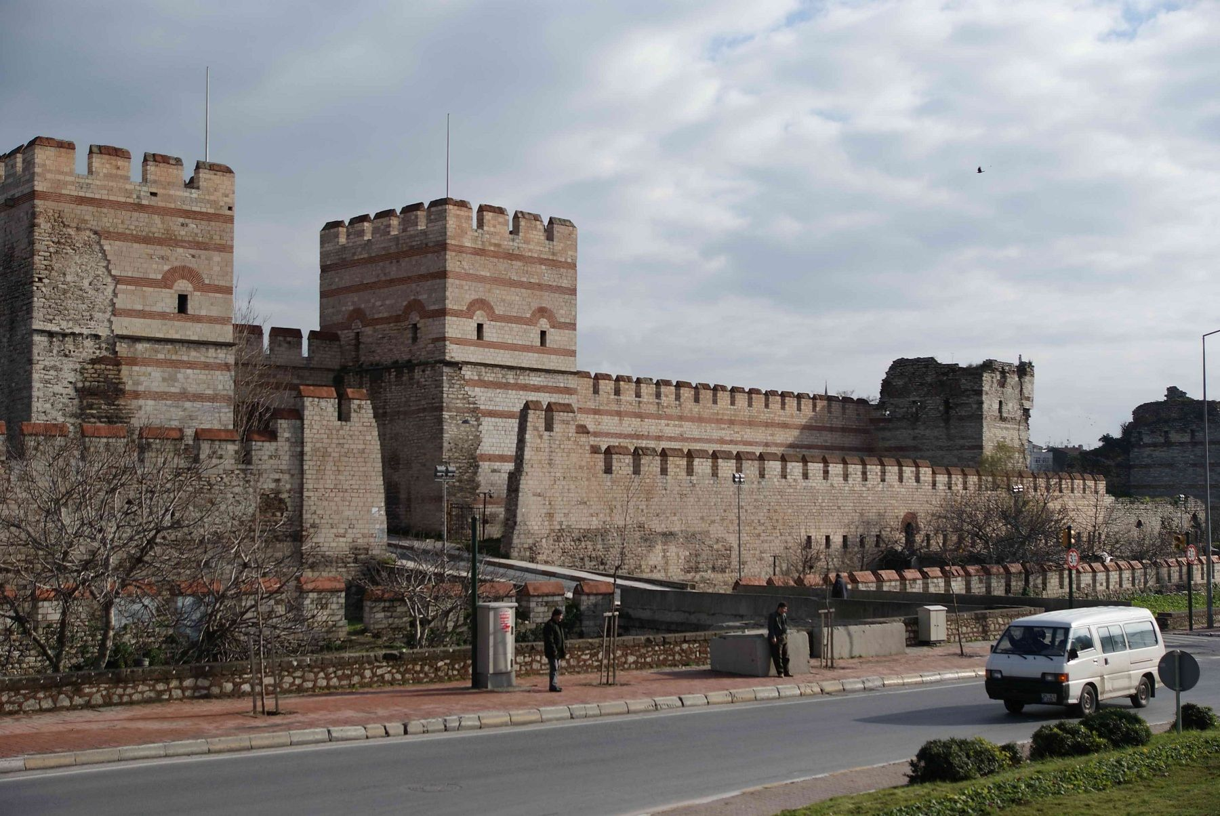

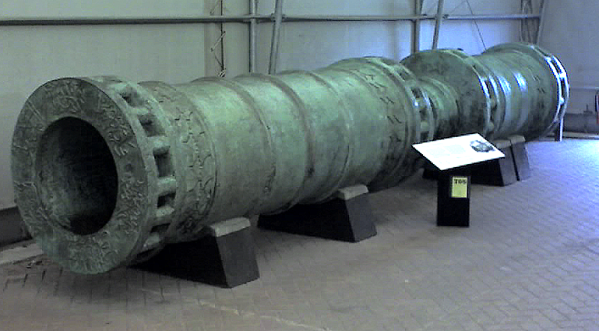

Μπομπάρδα Τούρκων

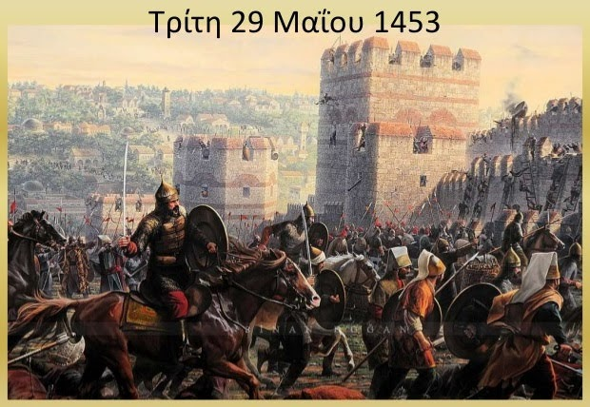

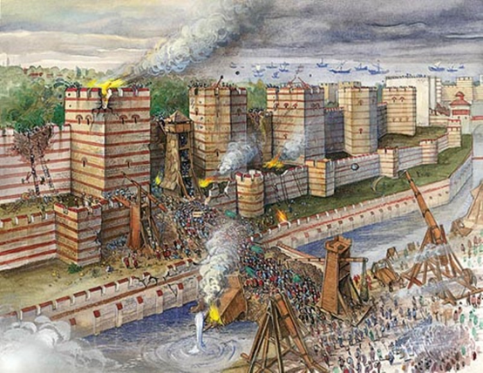

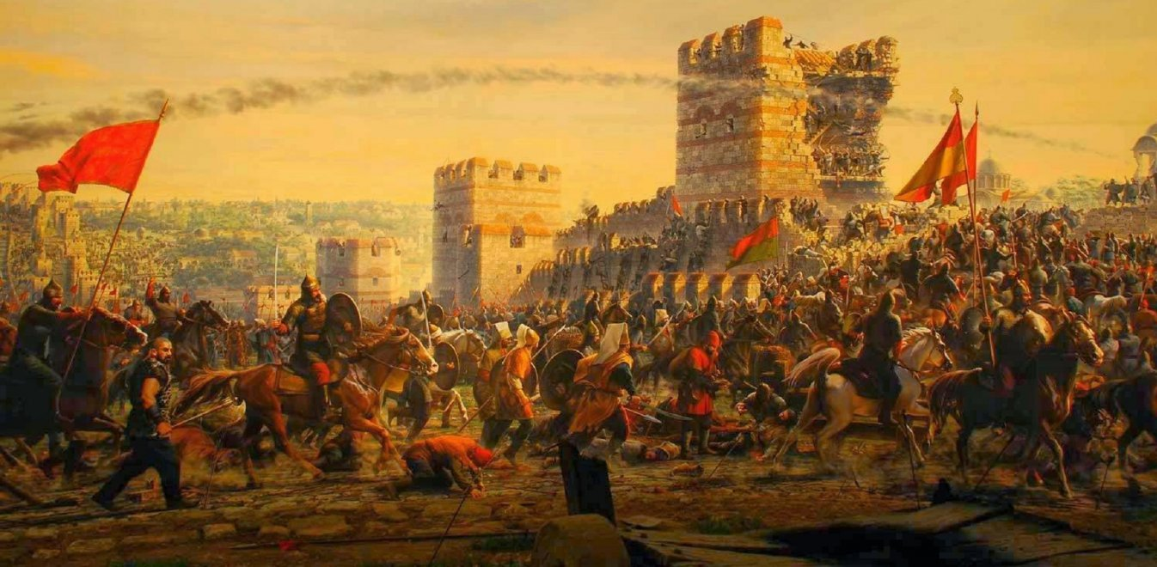

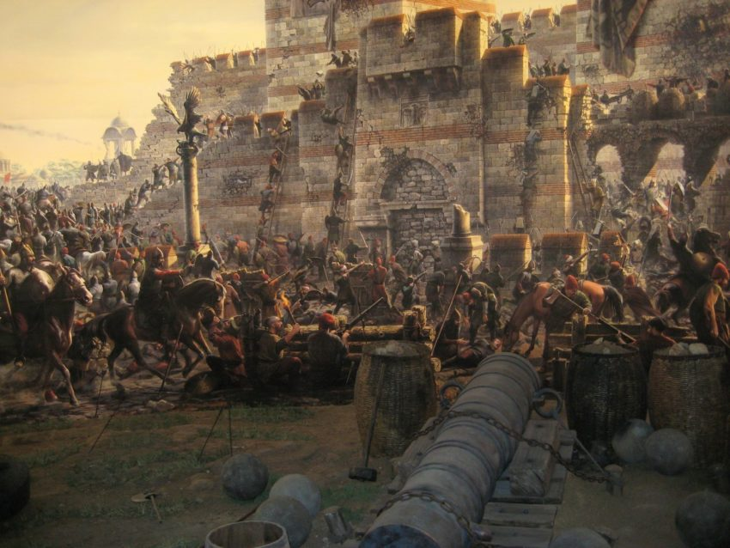

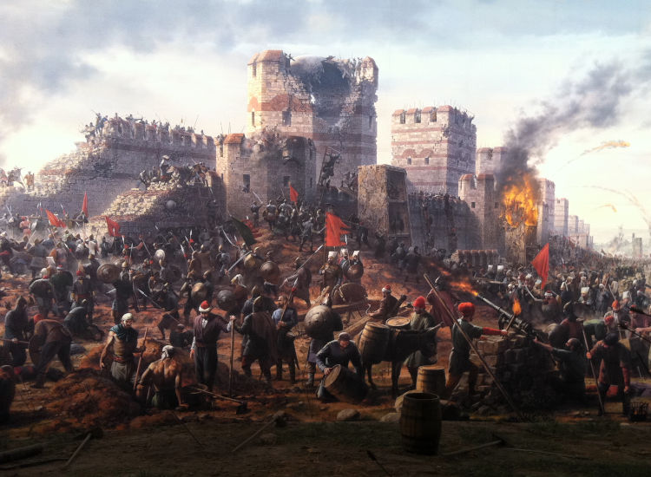

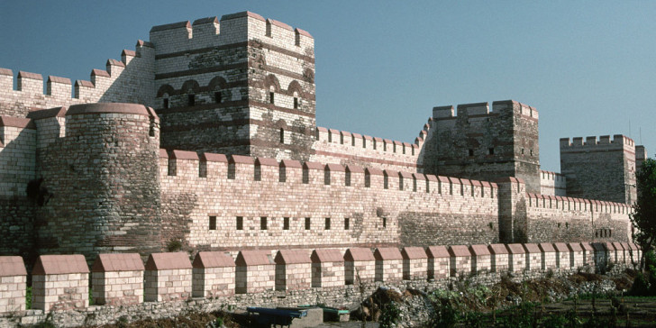

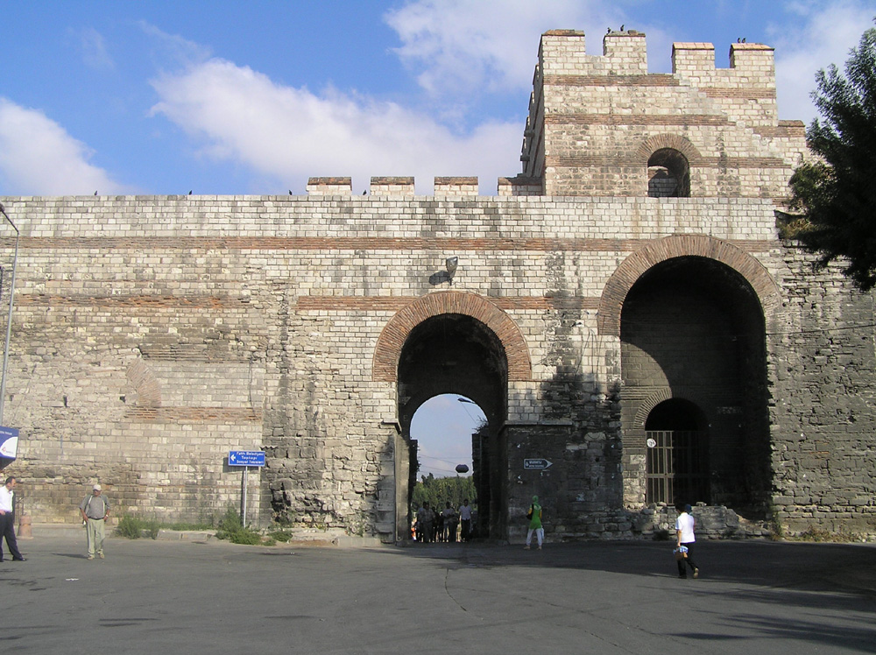

Η Πύλη του Ρωμανού

